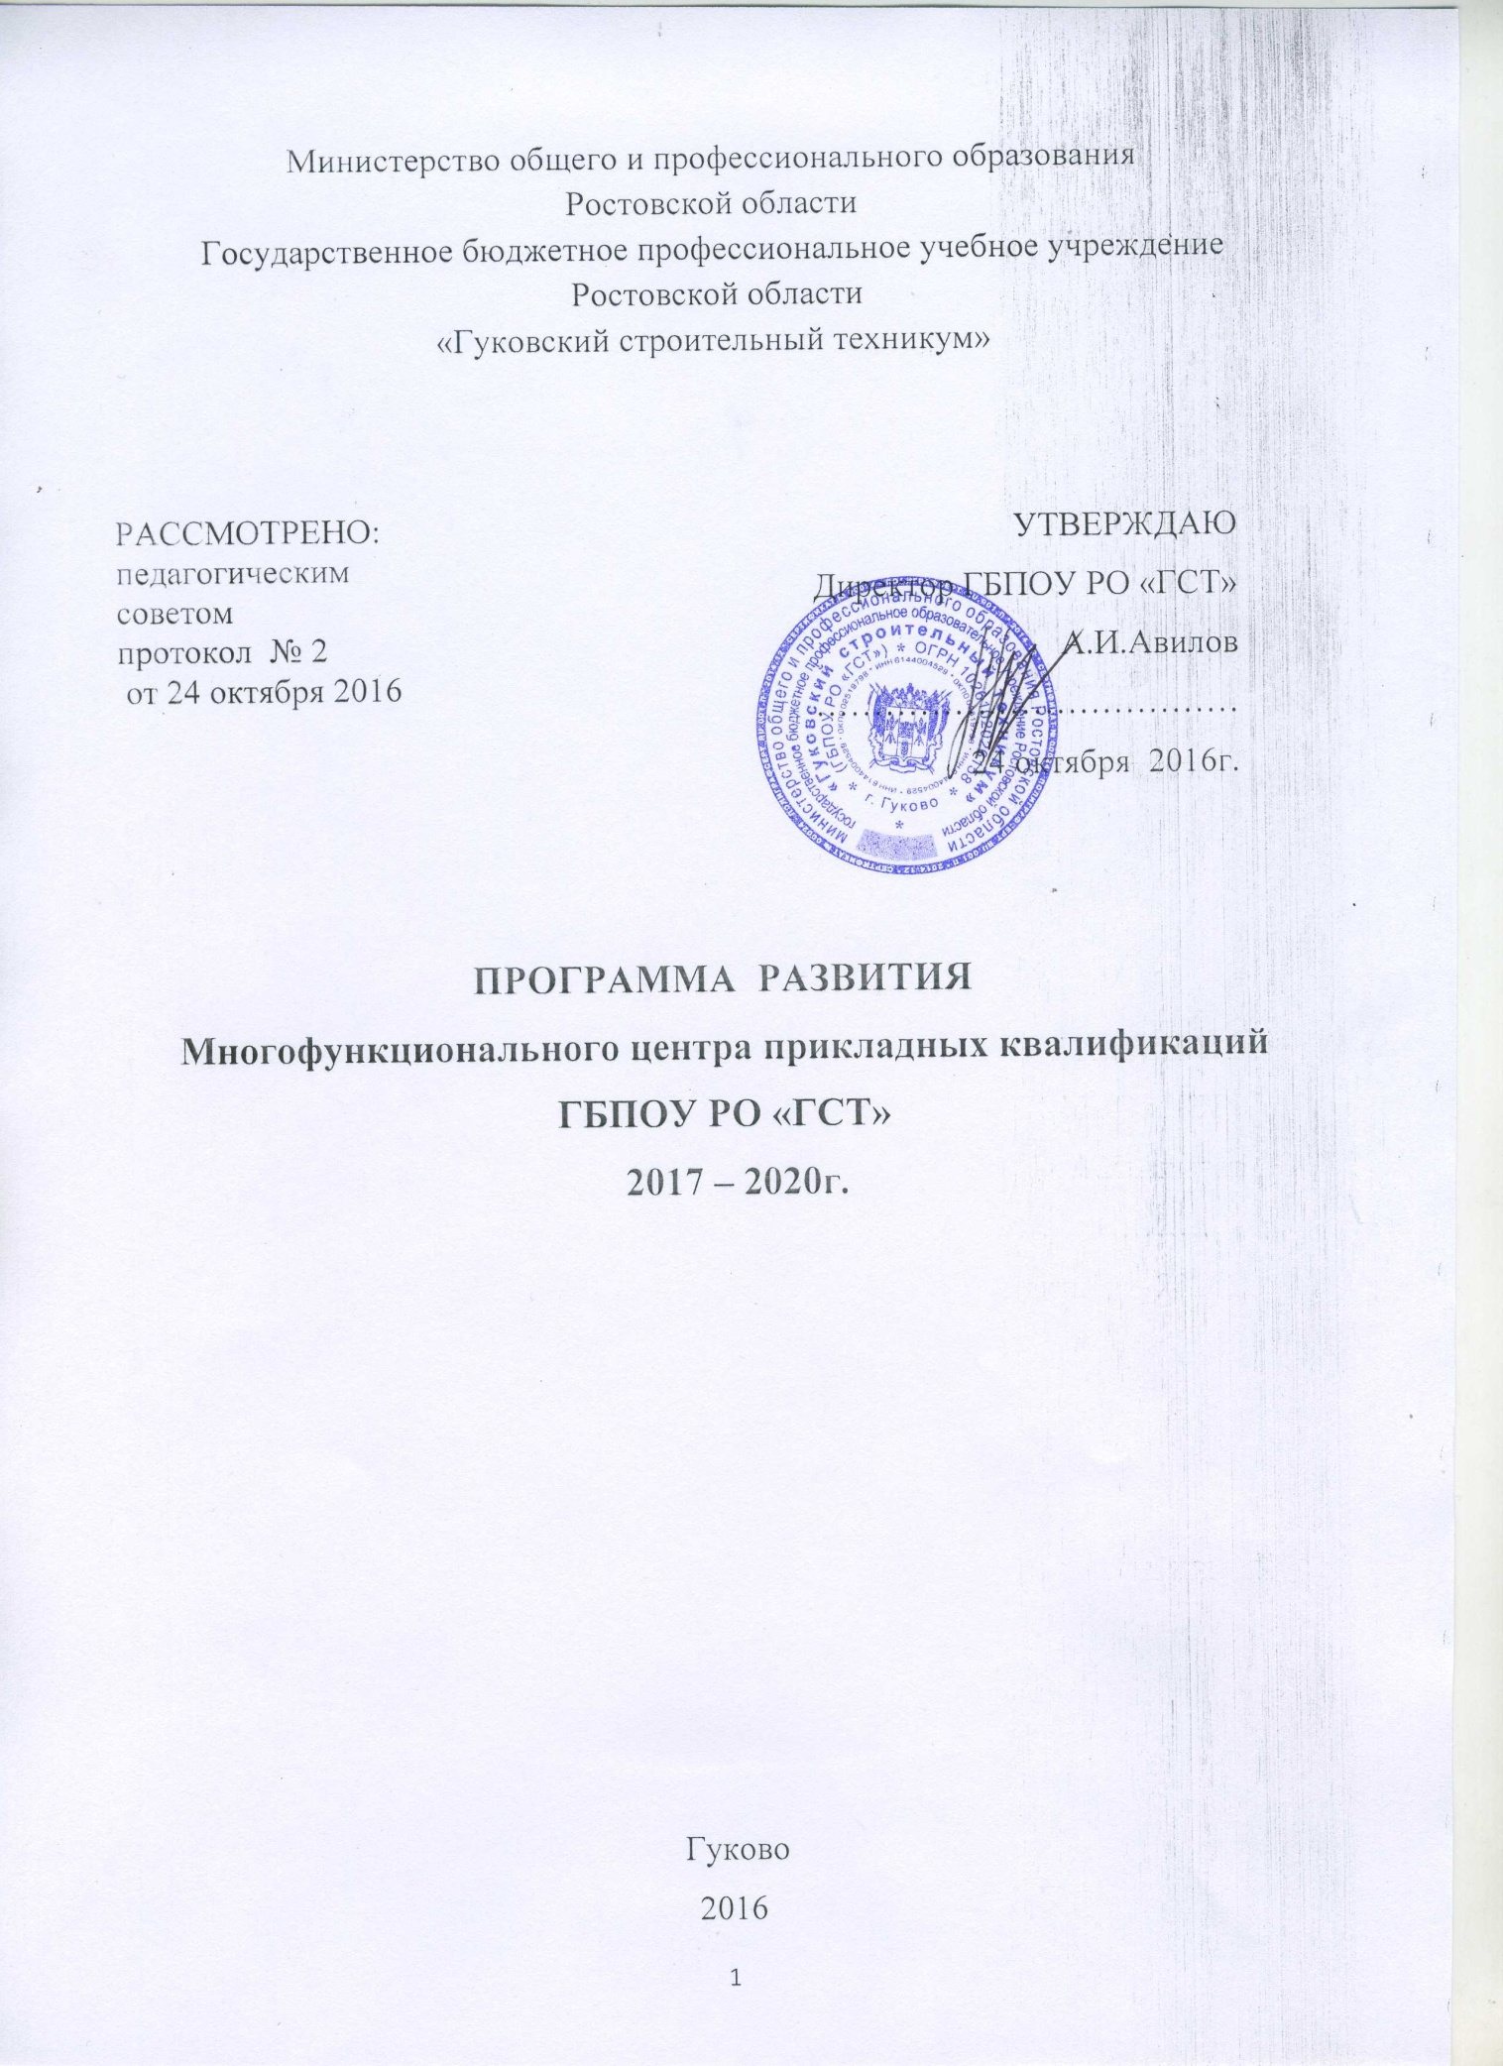

Наименование программы | Программа развития многофункционального центра прикладных квалификаций ГБПОУ РО «ГСТ»
Основания для разработки программы | - Федеральный Закон Российской Федерации от 29.12.2012 г. №273-ФЗ «Об образовании в Российской Федерации»  - Указ Президента Российской Федерации от 07.05.2012 № 599«О мерах по реализации государственной политики в области образования и науки»;  - письмо Министерства образования и науки Российской Федерации от 2 сентября 2013г. №АК-1879/06 «О документах о квалификации»  - - методические рекомендации по формированию многофункциональных центров прикладных квалификаций (письмо Министерства образования и науки Российской Федерации от 17.06.2013г. № АК-921/06);  - примерное положение о многофункциональном центре прикладных квалификаций (учебном центре профессиональных квалификаций), разработанным департаментом государственной политики в сфере подготовки рабочих кадров и ДПО  - Устав ГБПОУ РО «ГСТ»
Разработчики программы | А.И.Авилов, директор техникума  О.П.Субботина, заместитель директора техникума по учебной работе
Миссия МЦПК | Создание условий для непрерывного профессионального образования; формирования индивидуальной образовательной траектории дальнейшего профессионального, карьерного и личностного роста обучающихся оказание эффективных, образовательных услуг для обучающихся, социальных партнеров; обеспечения конечных потребителей качественными и конкурентоспособными трудовыми ресурсами на территории города, Ростовской области
Основная цель и задачи МЦПК | ЦЕЛЬ:  удовлетворение потребности в профессиональном обучении различных возрастных групп населения, а так же организаций, предприятий, ассоциаций работодателей Ростовской области в квалифицированных кадрах посредством ускоренной профессиональной подготовки персонала.  ЗАДАЧИ:  1) подготовка высококвалифицированных рабочих кадров, в том числе для работы в отраслях, обеспечивающих модернизацию и технологическое развитие экономики области: деревообработка, строительство, информатика и вычислительная техника, общественное питание.  2) разработка, апробация и экспертиза с привлечением профильных организаций и объединений работодателей образовательных программ, направленных на освоение и (или) совершенствование профессиональной квалификации, включая оценочные, методические и учебные материалы и технологии обучения;  3) подготовка кадров с начальным (базовым) уровнем квалификации, подготовка кадров по массовым профессиям и специальностям, наиболее востребованным на региональном рынке труда, в том числе по запросам центров и служб занятости населения и организаций;  4) обеспечение практико-ориентированной подготовки обучающихся по основным профессиональным образовательным программам подготовки специалистов среднего звена и квалифицированных рабочих путем реализации программ профессиональных модулей, проведения производственной практики и др.;  5) реализация программ профессионального обучения, дополнительного образования широкого спектра направлений для различных социально демографических групп населения.  6) обеспечение профессиональной ориентации и профессионального консультирования населения, поддержка профессионального самоопределения граждан путем предоставления соответствующих услуг общеобразовательным организациям и населению, в том числе организация профессиональных проб;  7) повышение квалификации и (или) организация стажировок на рабочем месте педагогических кадров, отвечающих за освоение обучающимися учебных дисциплин (модулей) профессионального цикла основной профессиональной образовательной программы, дополнительной профессиональной программы или программы профессионального обучения (по профилю МЦПК);  8) обеспечение трудовой мобильности путем ускоренной подготовки персонала для перехода на новую должность, освоения нового оборудования, смежных профессий и специальностей;  9) содействие работодателям и их объединениям в проведении процедур оценки и сертификации квалификации, в том числе подтверждения квалификации, приобретенной без прохождения формального обучения.  10) развитие производственной деятельности: производство товаров и услуг по профилю обучения в МЦПК.
Предмет и виды деятельности | Предмет деятельности МЦПК:  - реализация образовательных программ, направленных на освоение и совершенствование профессиональных квалификаций (программы профессионального обучения и дополнительного профессионального образования),  - разработка учебно-методического обеспечения для реализации указанных программ  Виды деятельности МЦПК:  - профессиональное обучение различных возрастных групп населения;  - взаимодействие с работодателями в целях формирования комплексного государственного заказа на профессиональную подготовку кадров;  -разработка и реализация программы профессиональной подготовки кадров в соответствии с заявками работодателей;  -обеспечение сетевого взаимодействия с образовательными учреждениями профессионального образования и образовательными организациями Ростовской области в целях распределения потоков обучающихся;  - проведение маркетинговых исследований регионального рынка трудовых ресурсов и образовательных услуг;  - изучение возможности открытия новых направлений и новых потребителей предоставляемых МЦПК образовательных услуг;  - разработка учебных программ, учебно-методическое обеспечения,  - обеспечение потребителей статистическими и информационными материалами;  - размещение информации на сайте техникума для достижения прозрачности деятельности МЦПК и маркетингового продвижения образовательных услуг;  - анализ соответствия предоставляемых услуг потребностям потребителей;  - реклама при помощи средств массовой информации,  -предоставление материально-технической базы для проведения процедуры независимой сертификации профессиональной квалификации выпускников
Сроки  реализации 2014 – 2019 годы  Программы | 2016 - 2020 годы
Ожидаемые конечные результаты | 1.наличие образовательных программ профессиональной подготовки, переподготовки повышения квалификации  2.наличие программ профессионального обучения, дополнительного образования широкого спектра направлений для различных социально демографических групп населения.  3.наличие системы мониторинговых исследований рынка труда и профессиональной образовательной среды города. Региона  4.наличие лицензии по новым направлениям подготовки специалистов среднего звена и квалифицированных рабочих и служащих  5.наличие профессионального кадрового потенциала по всем образовательным программам в соответствии с
Показатели эффективности деятельности МЦПК | Показатели эффективности деятельности МЦПК:  - доля программ, имеющих профессионально-общественную аккредитацию,  - количественные показатели трудоустройства выпускников на рабочие места, требующие высокого для данной профессии уровня квалификации  - доля выпускников, успешно прошедших процедуру независимой оценки и сертификации квалификаций  - показатели эффективности использования имеющихся и привлеченных дополнительных ресурсов (материального и кадрового), в том числе объем дохода от внебюджетной деятельности, средний размер зарплаты сотрудников, интенсивность использования технологического оборудования,  При оценке деятельности МПЦПК используются результаты независимых опросов работодателей региона
Контроль над исполнением программы | Контроль над реализацией программы осуществляет  директор ГБПОУ РО «ГСТ»

План развития
межфункционального центра прикладных квалификаций
ГБПОУ РО «ГСТ» на 2017-2020г
П.п | Наименование мероприятий | Сроки  исполнения | ответсвенный
1 | Нормативно-правовое обеспечение
 | Изучение действующих нормативно-правовых актов, регламентирующих деятельность МЦПК | Октябрь  2016 | Руководитель МЦПК  педколлектив
 | Изучение профессиональных стандартов по спиециальностям, рабочим профессиям | Октябрь  2016 | Руководитель МЦПК  педколлектив
 | Создание внутренних локальных актов, регламентирующих деятельность МЦПК | ноябрь  2016 | Руководитель МЦПК
 | Подготовка типового договора на подготовку, переподготовку и повышение квалификации кадров между МЦПК и работодателем | Декабрь  2016 | юрист
2 | Организационная деятельность
 | Сбор аналитической информации перспективного  развития предоставляемых образовательных услуг,  разработка прогноза развития деятельности Центра: | Ежегодно  4квартал | Маркетинговая служба
 | Проведение мониторинга потребностей в новых  образовательных программах в соответствии с  кадровыми потребностями предприятий и  организаций. | Ежегодно  2 квартал | Маркетинговая служба
 | Получение предварительных заявок от предприятий и организаций различных форм на профессиональную подготовку, переподготовку и повышение квалификации кадров | Ежегодно  2, 4квартал | Руководитель МЦПК
 | Лицензирование наиболее востребованных направлений профессиональной подготовки, в том числе профессии по списку ТОП 70  - 43.01.9 «повар-кондитер», | Март  2017 | Директор Руководитель МЦПК
 | Дополнительное лицензирование новых наиболее востребованных направлений профессиональной подготовки профессиональной подготовки на основе данных аналитических исследований | 2017-2020 | Руководитель МЦПК
 | Проведение социологических опросов среди работодателей по оценке качества предоставляемых образовательных услуг; | Ежегодно  2 квартал | Маркетинговая служба
 | Привлечение в состав преподавателей представителей реального сектора экономики. | 2017-2019 | Руководитель МЦПК
 | Проведение мониторинга потребности образовательных программ, направленных на профессиональное развитие граждан в возрасте от 25 до 65лет | Ежегодно  4 квартал | Маркетинговая служба
 | Проведение сравнительного анализа выпуска и трудоустройства выпускников | Ежегодно  3 квартал | Маркетинговая служба
 | Обеспечение участия предприятий – работодателей в оценке качества подготовки специалистов | постоянно | Руководитель  МЦПК
 | Организационное действие сертификации квалификаций | По необходимости | Руководитель  МФЦПК
3 | Образовательная деятельность
 | подготовка кадров в соответствии с заказом с Центра занятости населения и органами по труду администраций муниципальных образований | По необходимости | Руководитель  МФЦПК
 | подписание договоров с работодателем о целевом обучении на подготовку кадров | По необходимости | Руководитель  МЦПК
 | проведение курсов дополнительного образования по профессиям и образовательным программам для обучающихся техникума | Ежегодно  4,1 квартал | Руководитель  МЦПК
 | Проведение курсов повышения квалификации инженерно-педагогических работников образовательных учреждений региона | В течение  всего периода | Руководитель  ресурсного  центра
 | Разработка и реализация совместно с работодателями оперативного плана мероприятий, направленных на снижение процента выпускников, уволившихся с предприятий в течение первого года после выпуска. | В течение  всего периода | Руководитель  ресурсного  центра
4 | Методическая деятельность
 | Внесение изменений и дополнений в учебные планы и программы в соответствии с требованиями профессиональных стандартов | Ежегодно  По необходимости | Методическая служба
 | Внедрение в учебно-производственный процесс методики подготовки и выполнения практических заданий национального чемпионата "Ворлдскиллс Россия» | Ежегодно  систематически | Методическая служба
 | Разработка образовательных программ, учебных планов для незанятого населения в возрасте от 25 до 65 лет:  -«сборка изделий из древесины»,  -«ремонт деревянных конструкций», | По необходимости | Методическая служба
 | Создание электронного учебно-методического комплекса по профессиональным образовательным программам, курсам, дисциплинам:  - пофессии «сборщик изделий из древесины»,  -«мастер столярно-плотничных работ» | 2017  2 квартал | Методическая служба
 | Разработка фонда оценочных средств контроля качества обучения в соответствии с требованиями рынка труда к уровню квалификации и качеству подготовки рабочих и специалистов | Ежегодно  2,3квартал | Методическая служба
 | Поэтапное формирование системы контроля качества подготовки рабочих и специалистов | В течение всего периода | Методическая служба
 | Подготовка и проведение профессиональных конкурсов по профессиям | Ежегодно  систематически | Руководитель  МЦПК
 | Разработка учебных планов и программ повышения квалификации инженерно-педагогических работников с учетом новейших технологий производства и современных педагогических технологий | По необходимости | Методическая служба
 | Создание и совершенствование комплекта методических материалов для реализации учебных планов и программ с учетом методики национального чемпионата "Ворлдскиллс Россия"  -разработка комплексных заданий,  -разработка инфраструктурных листов, | С 2017 и последующей корректировкой | Методическая служба
 | Подготовка научно-методического сопровождения реализации образовательных программ повышения квалификации инженерно-педагогических работников | По необходимости | Методическая служба
 | корректировка перечней учебно-производственных работ с учетом специфики деятельности предприятий | По необходимости | Методическая служба
 | Внесение изменений и дополнений в учебные планы и программы по профессии «мастер столярно-плотничных работ» с учетом адаптации для лиц слабослышащих | По необходимости | Методическая служба
5 | Информационная деятельность
 | Модернизация страницы Центра на сайте техникума | По необходимости | Методическая служба
 | Подготовка информационных материалов для  возможных потребителей образовательных услуг | По необходимости | Методическая служба
 | Проведение городских массовых мероприятий, направленных на повышение имиджа ресурсного центра | Ежегодно  По плану | Руководитель  МЦПК
 | Проведение совместных мероприятий с профилными организациями - поддержка деловых контактов с руководством предприятия, информационного взаимодействия с отделом кадров | В течение всего периода | Руководитель  МЦПК
 | Информирование общественности о функционировании и особенностях деятельности и достижениях ресурсного центра и его выпускников через средства массовой информации; | В течение всего периода | Руководитель  МЦПК
6 | Профориентационная деятельность
 | Проведение мероприятий совместно с предприятиями работодателей и Совета директоров промышленных предприятий в рекламной и информационной деятельности, направленной на повышение престижа рабочих профессий и имиджа ресурсного центра | В течение всего периода | Руководитель  МЦПК
 | Организация профориентационных мероприятий  на базе Центра:  а) Организация и проведение экскурсий учащихся школ, незанятого взрослого населения;  б) проведение мастер-классов для учащихся школ  в рамках дней открытых дверей. | В течение всего периода | Руководитель  МЦПК  Зам.директора по ВР
 | Проведение совместных со школьниками мероприятий профориентационного характера;  участие в родительских собраниях учащихся школ; | В течение всего периода | Руководитель  МЦПК  Зам.директора по ВР
Проведение профориентационной работы среди неработающего населения в возрасте от 25 до 65 лет:
-участие в мероприятиях, проводимых городским Центром занятости,
- проведение индивидуальной работы с незанятым населением по возрастным категориям
7 | Повышение квалификации инженерно-педагогических работников
 | Повышение квалификации инженерно-педагогических работников на базе ресурсного Центра | ежегодно | Руководитель  МЦПК
 | Привлечение ведущих специалистов предприятий к повышению квалификации инженерно-педагогических работников; | Ежегодно  по необходимости | Руководитель  МЦПК
 | Стажировка квалификации инженерно-педагогических работников Центра на профильных предприятиях города, региона | по необходимости | Руководитель  МЦПК
8 | Укрепление материально-технической базы техникума
 | Приобретение компьютеров | 2017-2020 | Директор
 | Поэтапное приобретение электронных учебников, программного обеспечения | 2017-2020  4квартал | Руководитель  МЦПК
 | Создание и оснащение недостающих кабинетов и лабораторий (при введении новых профессий) | 2018  3квартал | Директор Руководитель  МЦПК
 | Обеспечение мастерских МЦПК основными и вспомогательными материалами | Ежегодно  2,4 квартал | Директор Руководитель  МЦПК
 | Модернизация кабинета профессиональной ориентации и профессиональной адаптации | 2017  2квартал | Руководитель  МЦПК
 | Пополнение учебных кабинетов, лабораторий и мастерских современным оборудованием:  -станок форматно-раскроечный, 1 шт,  -станок присадочный, 1 шт,  -станок настольно-сверлильный,1 шт,  -машины ленточно-шлифовальные, 4 ед,  -машины плоско-шлифовальные, 4 шт,  -ручной электофицированный инструмент, 7ед, | 2017  2017  2018  2019  2020  2017-2020  2017-2020  2017-2020 | Директор Руководитель  МЦПК

